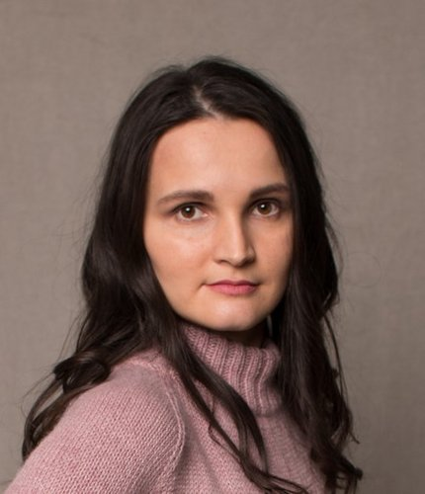 |  | Бурцева Олеся Сергеевна  Женщина  +7 (910) 4045305 — предпочитаемый способ связи • Telegram, Whatsapp  sunnygirl1@yandex.ru  Проживает: Москва  Гражданство: Россия, есть разрешение на работу: Россия  Не готова к переезду, не готова к командировкам
Желаемая должность и зарплата
Стажер тестировщик
Специализации:
— Тестировщик

Занятость: полная занятость, частичная занятость, стажировка
График работы: полный день, гибкий график, удаленная работа
Желательное время в пути до работы: не имеет значения
Опыт работы —9 лет
Январь 2012 — Июль 2020  8 лет 7 месяцев |  | ООО «УК Компьюлинк групп» (бывш. ООО «БС Менеджмент»)  от помощника бухгалтера до ведущего бухгалтера  вела участки: расходы, заработная плата, касса, авансовые отчеты, основные средства.  Работа с большим объемом информации и цифрами. Постановка тех.заданий программистам для усовершенствования 1С Предприятие. Написание инструкций для заведения в 1С документов. Проверка договоров с физ.лицами, проверка платежных поручений, проверка счетов для оплат.
Август 2011 — Декабрь 2011  5 месяцев |  | Администрация Свердловского района города Перми  Пермь  Ведущий специалист отдела по вопросам землепользования  Осуществление контроля за обеспечением соблюдения земельного законодательства по использованию земель в пределах территории района физическими, юридическим лицами и должностными лицами;  Осуществление муниципального земельного контроля;  Рассмотрение обращений граждан, учреждений, предприятий, организаций, органов государственной власти
Образование
Высшее
2011 |  | Пермский государственный аграрно-технологический университет им. академика Д. Н. Прянишникова  Землеустройства и кадастра, Экономика и управление на предприятии в оценке недвижимости
Повышение квалификации, курсы
2023 |  | Тестировщик программного обеспечения с нуля 144 часа  ООО «Вектор-М»
2021 |  | SMM-продвижение в социальных сетях, 114 часов,  Компания/организация: ГБОУ ДПО Центр Профессионал
Ключевые навыки
Знание языков |  | Русский — Родной  Английский — B1 — Средний
Навыки |  | Git Функциональное тестирование Тестирование Тестирование пользовательского интерфейса Test case Проведение тестирований Ручное тестирование Postman Организаторские навыки
Дополнительная информация
Обо мне |  | У меня нет релевантного опыта тестировщика, но есть большое желание научиться и принести пользу. Придерживаюсь мнения, что всему можно научиться, имея желание и отзывчивого наставника. На последнем месте работы, не имея профильного образования показала себя и выросла чуть больше чем за год с помощника бухгалтера до ведущего бухгалтера.  Умею работать с большим объемом информации, очень внимательная и аккуратная, быстро обучаюсь, Ответственная, обязательная, имею грамотную устную и письменную речь.  Я люблю шить и вязать. Имела дело с тестированием мастер-классов по вязанию. При шитье по готовой инструкции невольно становишься тестировщиком инструкции, и пишешь о багах изготовителю.  Работы, выполненные в рамках курса "Тестировщик с нуля" можно найти по ссылке https://github.com/OlesyaB13/Portfolio.git

